

Liceo Industrial José Tomás de Urmeneta G.

Programa de Integración Escolar

Educadora Diferencial Ivonne Pizarro J.

4° medio A - E

Coquimbo

**DEPARTAMENTO DE MATEMÁTICA**

**PROFESOR: CRISTIAN SALFATE**

CORREO: [csalfatre@gmail.com](mailto:csalfatre@gmail.com)

Web : www.galois84.webnode.cl

**ACTIVIDAD N° 5**

**REPASO: GRAFICANDO FUNCIONES**

**Nombre: Curso: 4° medio A - E**

|  |  |
| --- | --- |
| **OBJETIVOS** | Encontrar el valor numérico de una función  Graficar una función en el plano cartesiano |



**Instrucciones**

* Completa las tablas de funciones, FÍJATE BIEN en los signos.
* Luego grafica los puntos (X, Y) en un plano cartesiano. **X es el eje horizontal, Y el eje vertical.**
* Puedes realizar los ejercicios en tu cuaderno.

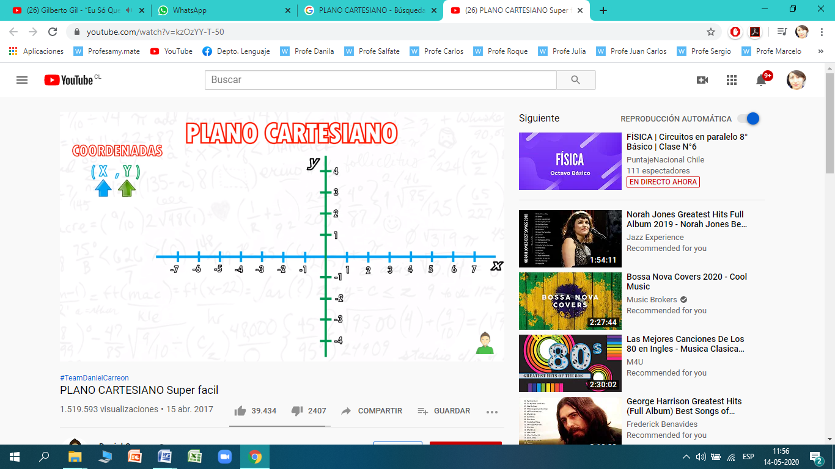

|  |  |
| --- | --- |
| **Signos en la Suma** | **Signos en la Multiplicación** |
| **Artículos - Elbibliote.com** | tareas de matematicas: LEYES DE LOS SIGNOS |

|  |  |  |
| --- | --- | --- |
|  | 1. **Función lineal afín** |  |
| **x** | **F(x) = 2x-3** | **Punto (X,Y)**  **a graficar** |
| **0** | **Ejemplo : F(0) = 2(0) -3 = 0 - 3 = -3** | **(0, -3)** |
| **1** | **F(1) = 2(1) – 3 = -1** | **(1, -1)** |
| **2** |  |  |
| **3** |  |  |
| **4** |  |  |
| **5** |  |  |

|  |  |  |
| --- | --- | --- |
|  | 1. **Función cuadrática** |  |
| **x** | **F(x) = x2 – 6x + 5** | **PUNTO (X,Y)**  **a graficar** |
| **0** | **Ejemplo: F(0) = (0)2 -6(0) +5 = 0 - 0 +5 = 5** | **(0, 5)** |
| **-1** |  |  |
| **-2** |  |  |
| **3** |  |  |
| **4** |  |  |
| **5** |  |  |

|  |  |  |
| --- | --- | --- |
|  | 1. **Función Potencia** |  |
| **x** | **F(x) = x3** | **PUNTO (X,Y)**  **a graficar** |
| **0** | **Ejemplo: F(0) = 03= 0** | **(0, 0)** |
| **-1** |  |  |
| **-2** |  |  |
| **3** |  |  |
| **4** |  |  |
| **5** |  |  |

|  |  |  |
| --- | --- | --- |
|  | 1. **Función Exponencial** |  |
| **x** | **F(x) = 2x** | **PUNTO (X,Y)**  **a graficar** |
| **0** | **Ejemplo: F(0) = 20 = 1** | **(0, 1)** |
| **-1** | **F(-1) = 2-1 = ½ = 0,5** | **(0, 0.5)** |
| **-2** |  |  |
| **3** |  |  |
| **4** |  |  |
| **5** |  |  |

**¡No olvides realizar los gráficos para cada función con los puntos (X, Y) encontrados!**

Puedes revisar la guía de actividades N° 2 para recordar conceptos ☺.

Cuando termines envía tus resultados al correo indicado o por whatsApp a tu profesor o educadora.

**PAUTA DE EVALUACION FORMATIVA**

|  |  |  |  |
| --- | --- | --- | --- |
| **Indicadores de evaluación** | **LOGRADO** | **MEDIANAMENTE**  **LOGRADO** | **POR LOGRAR** |
| Responde en los plazos establecidos |  |  |  |
| Resuelve todos los problemas |  |  |  |
| Desarrolla de manera ordenada cada uno de los problemas |  |  |  |
| Resuelve de manera correcta cada problema |  |  |  |
| Da respuesta disciplinaria al problema utilizando lenguaje matemático |  |  |  |
| Busca estrategias de solución de acuerdo a su nivel de desempeño |  |  |  |